学生使用手册

目录
一、电脑端 3
1. 登录系统 3
2. 网络学生使用入口 4
3. 我的课程 4
（1）课程学习 6
（2）作业 6
（3）考查课考试 7
4. 我的考试（考试课考试） 9
5. 学生服务 10
（1）基本信息 10
（2） 统考 13
6. 重修申请 16
二、移动端 19
1. 安装登录 19
（1）安装学习通app 19
（2）登录学习通 19
2. 学习 21
3. 考试课考试 27
● 方式一：点击考试栏进行考试 27
● 方式二：便捷考试 28

一、电脑端

登录系统
学生需要在学校网址登录账号密码，学校网址为：https://xsgl.neauce.com/login

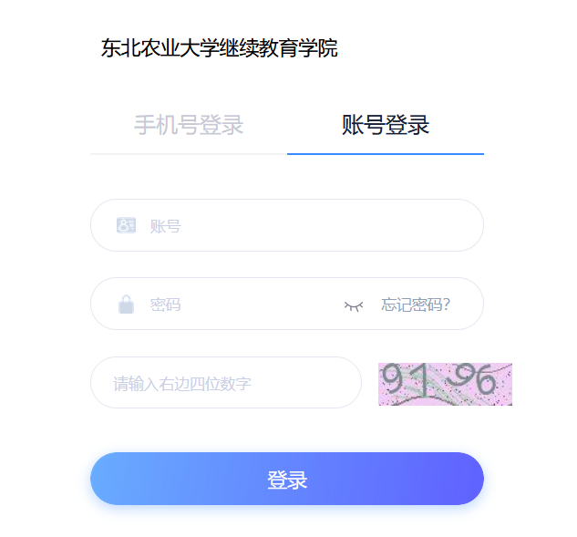
【说明】：
A、用户名：通常是指学生的学号；
B、密码：首次登录密码为edu@+身份证后六位，学生可自行修改密码。；
C、保持登录状态：选项处于选中的状态，则会自动记录当前用户的用户名，下次登录系统时不需要再次重复输入；反之，下次登录系统需重新输入用户名。
若所输入的用户名或密码不正确，点击“登录”按钮后，系统会弹出如下图所示的提示框：若用户忘记密码，则点击忘记密码按钮。
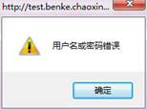
可填写绑定邮箱通过绑定邮箱自动找回，若没有设置绑定邮箱，可以联系管理员进行人工找回。
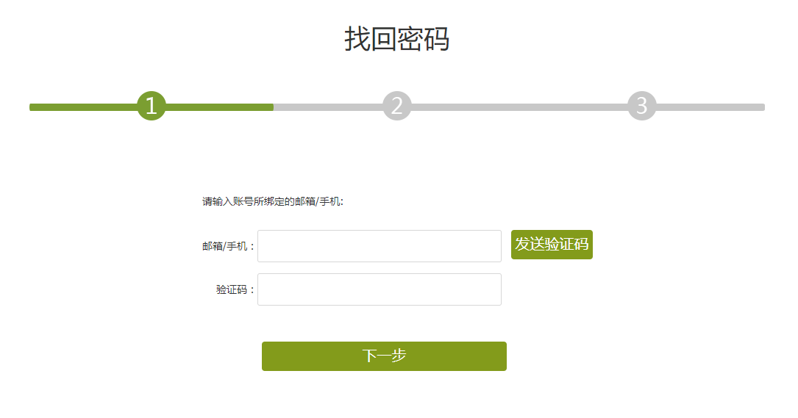

网络学生使用入口
登录进入平台后，选网络学生使用后显示如下界面
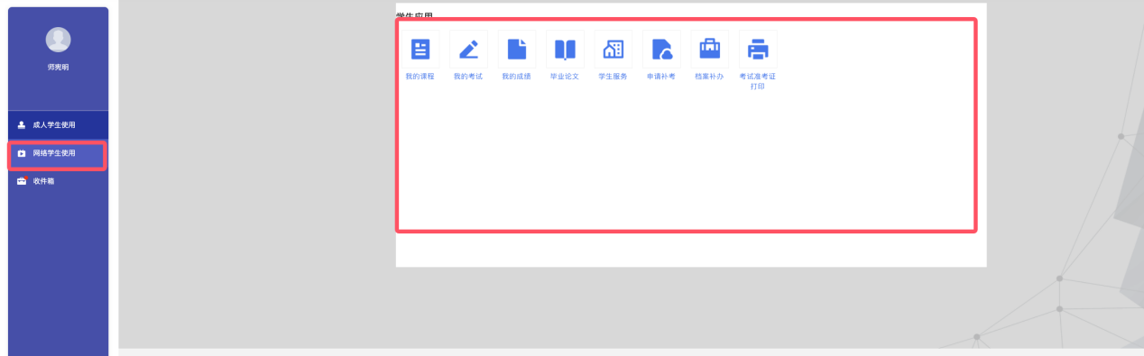

我的课程
点击网络学生使用-我得课程进入课程学习界面
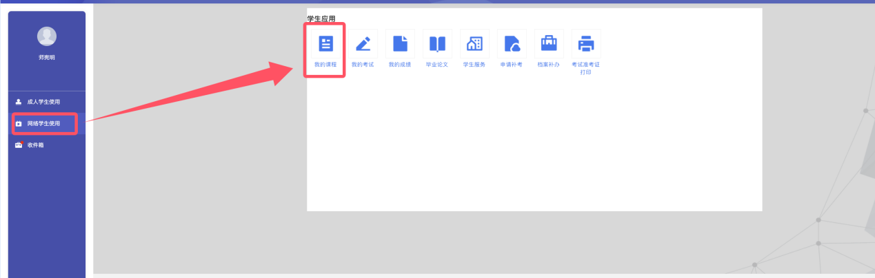
- 进行中的课
系统登录成功后页面跳转到当前学期课程的主页，如图所示：
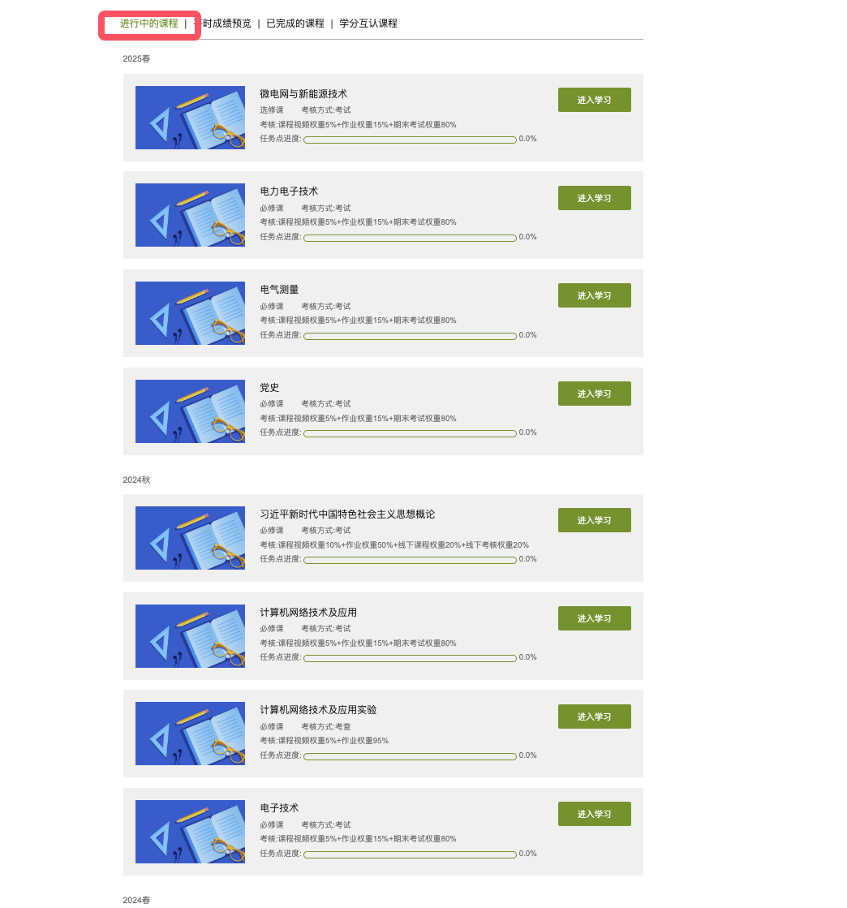
A、点击课程进入课程学习空间。
B、 点击学习空间的课程，即可进入每门课程的学习空间。如图下所示：学习空间界面可显示学习进度和未完成任务点数。
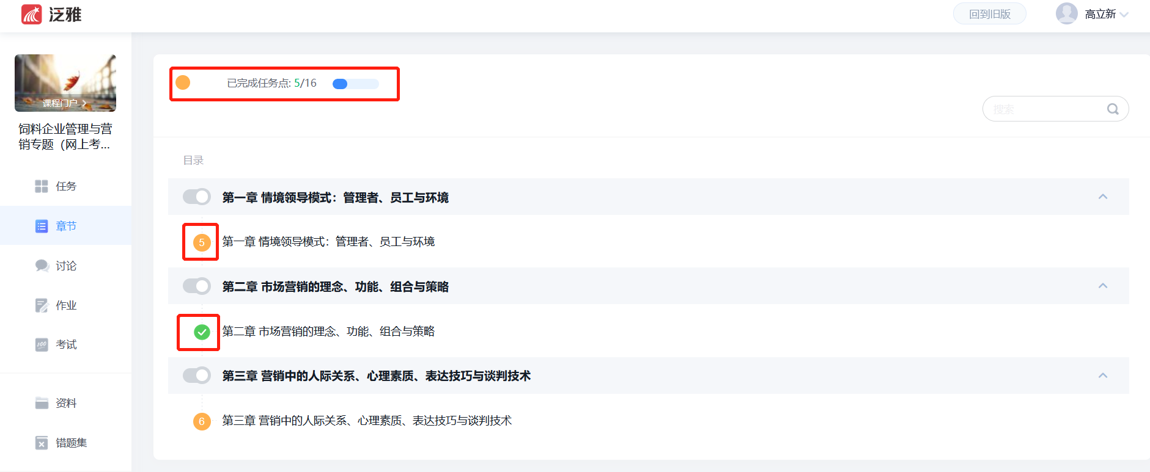

（1）课程学习
A、点击章节标题，即可进行课程学习。
- 进入课程学习后，学习页面如下图所示。右侧是章节目录，其中进度点显示为橙色并带有数字提示，表示还有相应的任务点未完成，完成则显示为绿色对号。点击【返回课程】，可以回到课程章节目录页面。
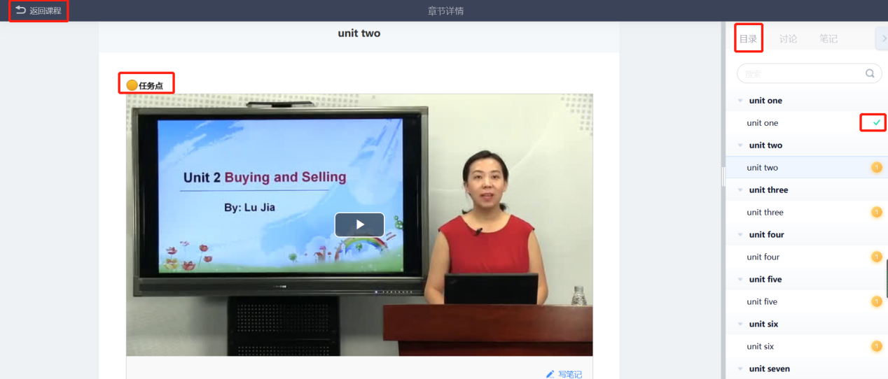

（2）作业
在课程空间内，点击左侧导航栏作业，进入作业页面后显示我的作业，点击作业即可做作业。
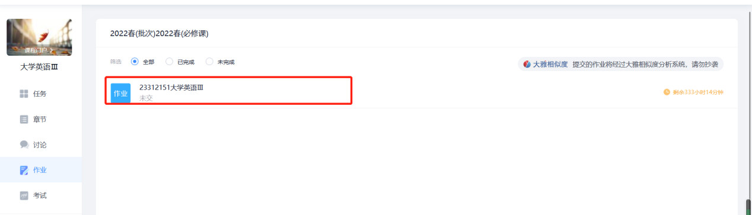
进入做作业的页面，根据老师布置的作业完成相关问题，作业完成后点击【提交】，等待老师批阅，中途可点击【保存】，暂存当前所作作业状态。
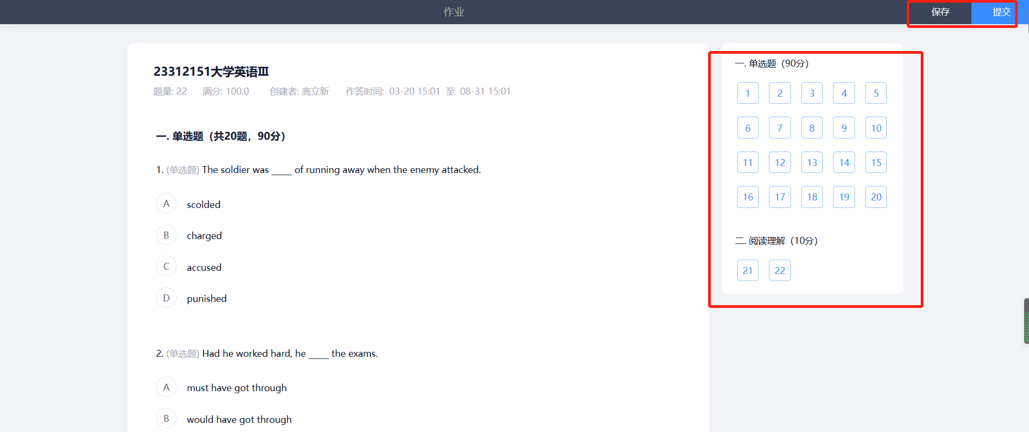

（3）考查课考试
在课程空间内，点击导航栏的考试，进入考试界面，如图所示
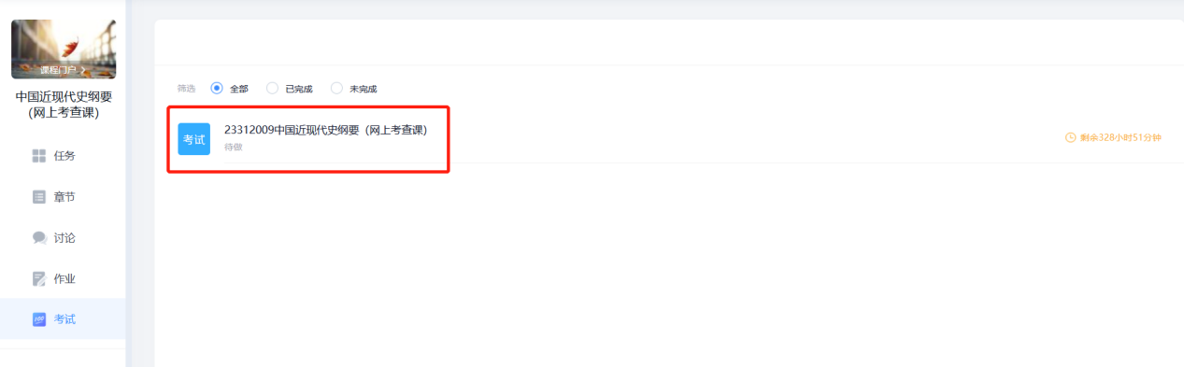
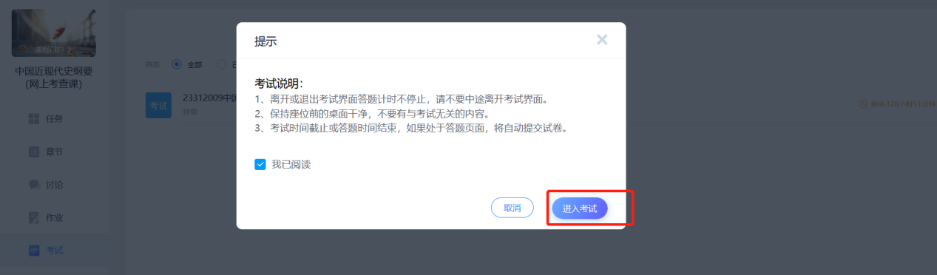
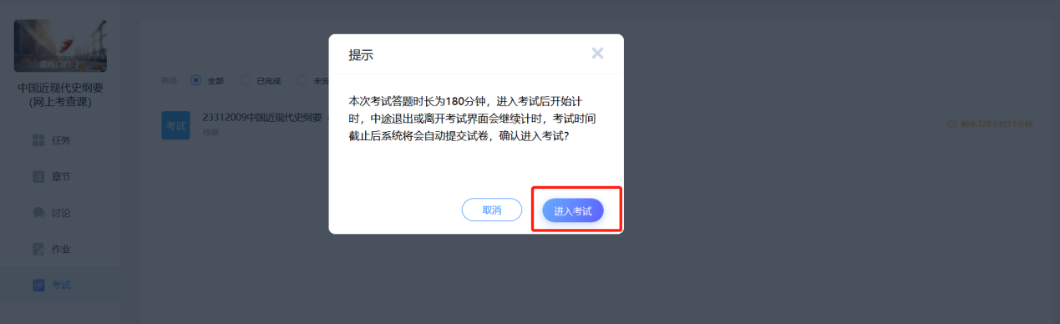
我的考试显示的是已完成的考试和未进行的考试，有效考试时间由老师设置。
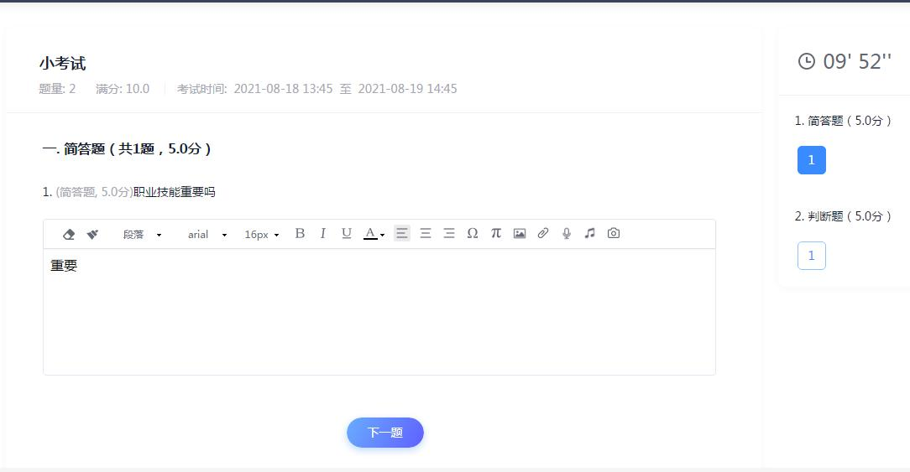
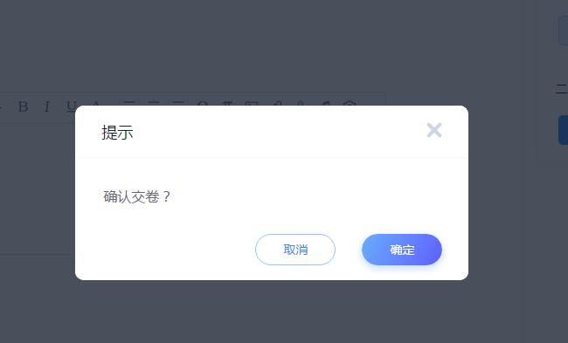
进入考试，界面如图所示，由老师设置考试时长以及考试题型。
考试完成，老师批阅试卷后，学生可以查看自己的考试成绩（具体需看教师是否设置允许查看成绩，若考完试不能查看分数，则是教师端发布考试时教师设置不允许学生查看考试成绩）
- 已完成的课
此标签页展示的是所有已经完成并合格的课程，点击进入学习，可以重新温习课程
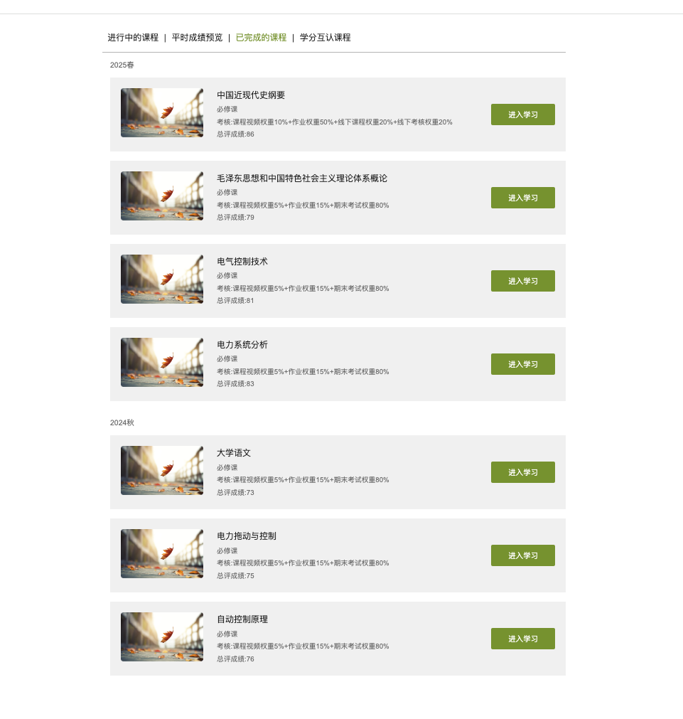

我的考试（考试课考试）
点击【我的考试】，系统会跳转考试列表页，学生只能用学习通进行考试，电脑端进入系统会提示需使用学习通考试。
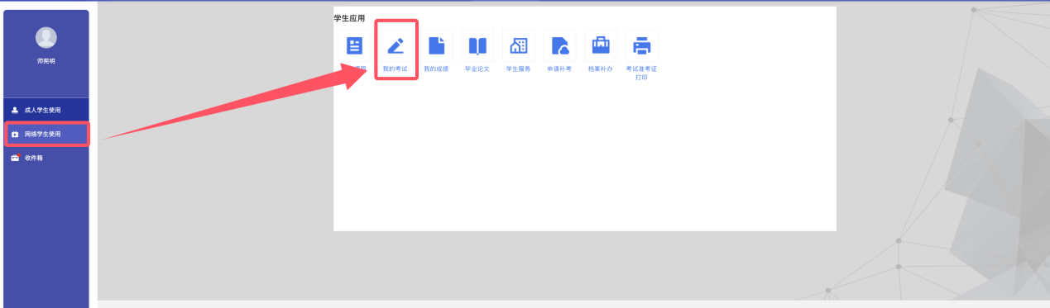
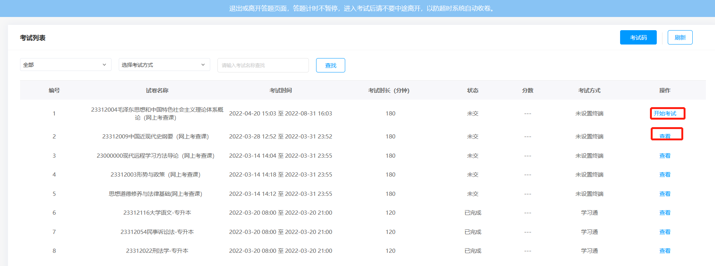

学生服务
学生在此模块可进行基本信息变更、学籍异动、统考、毕业、学位等相关业务办理。
注：学籍异动、毕业、学位模块功能待后续补充。
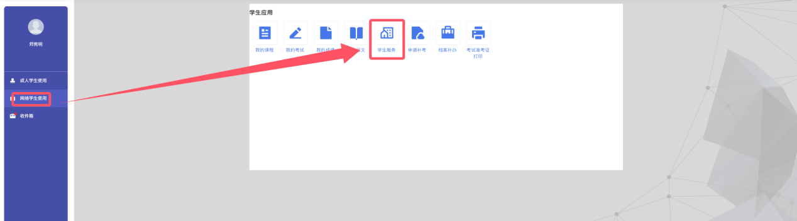

（1）基本信息
点击【查看/编辑】，进入信息编辑修改页面。
点击【信息勘误】，进入信息勘误页面。
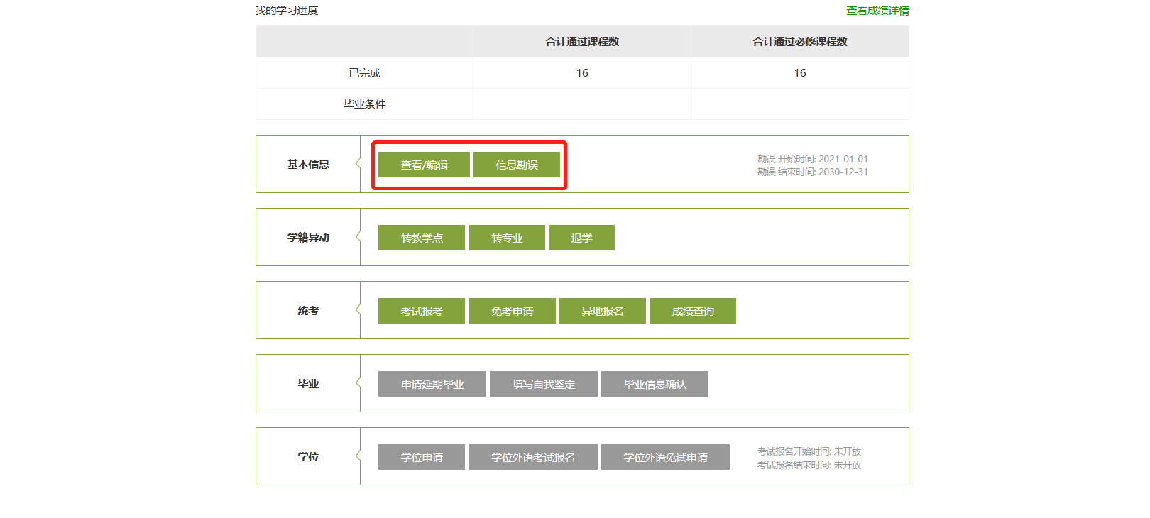
信息查看与调整页面，学生可在此页面编辑调整通信信息、家庭成员信息等非自然信息和学籍信息。点击【修改】，可以修改学生可以修改的信息。
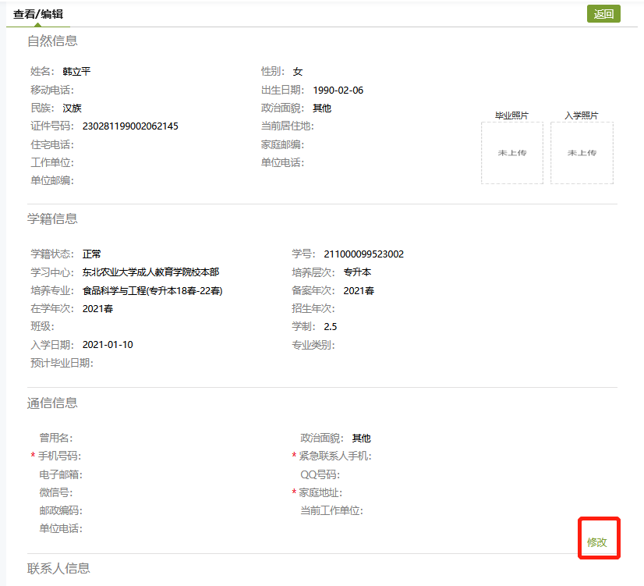
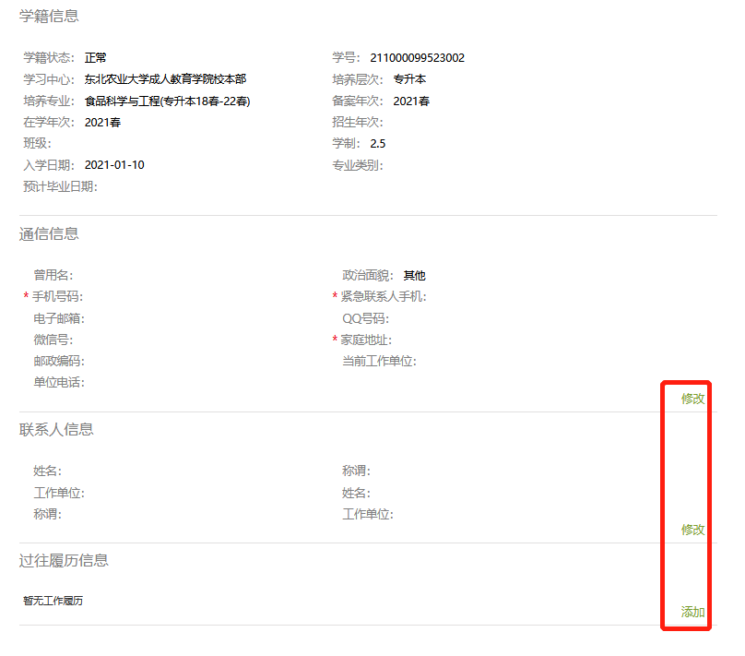
信息勘误页面，学生可在此页面进行自然信息变更申请，变更申请会提交给学校管理员端审核，管理员审核通过后信息才会发生实际变更。
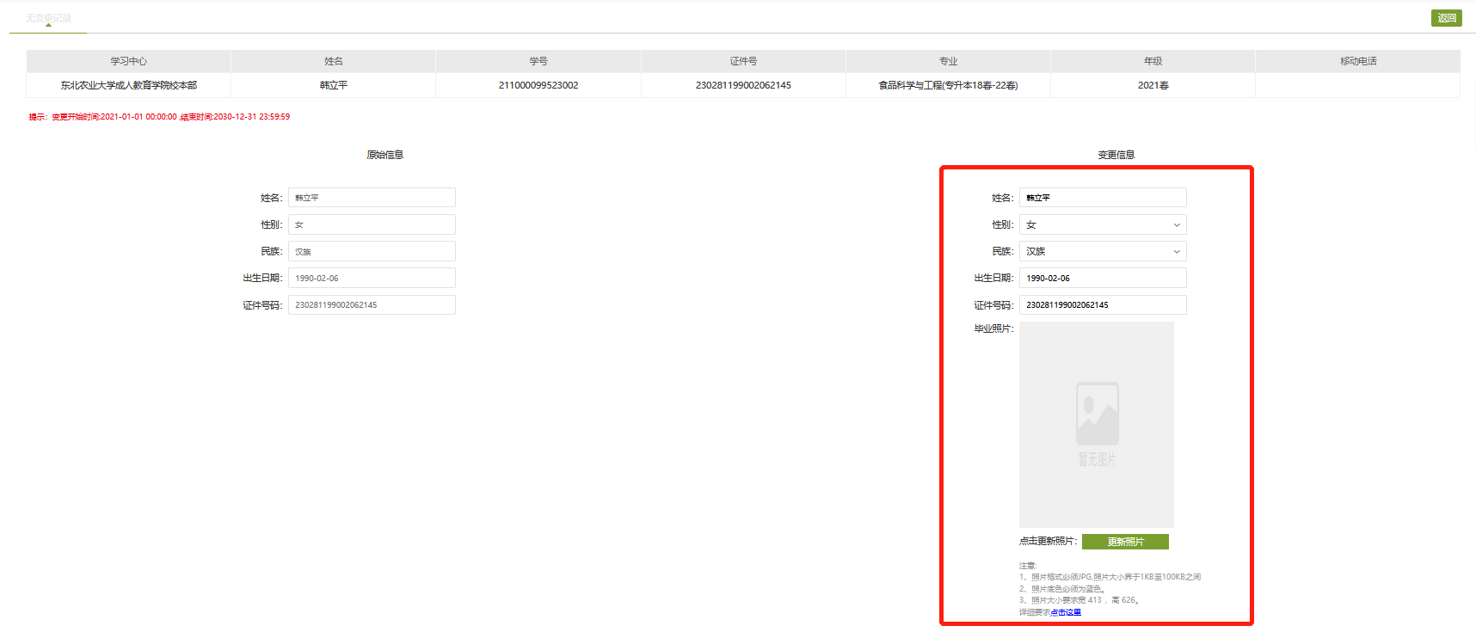
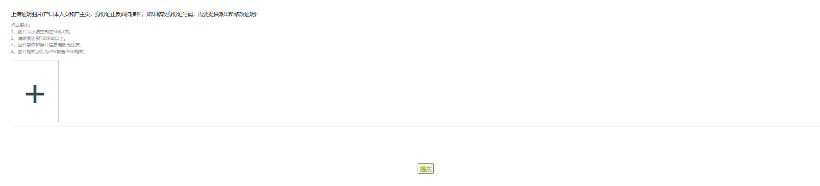

统考
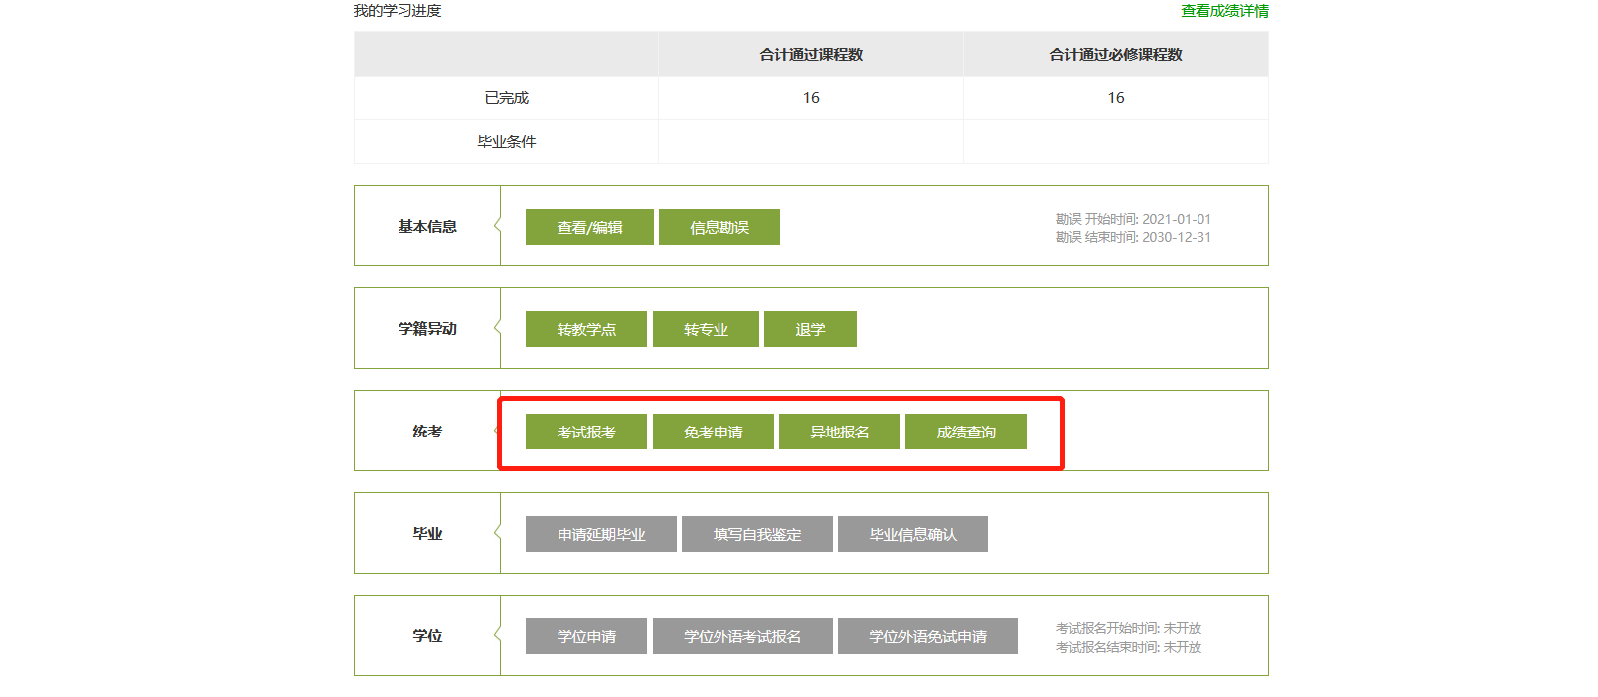
A、考试报考
点击目标课程后的【报考】按钮，会进入考试承诺书阅读页面，学生需阅读承诺书内容，并完成电子签名，才可报考。
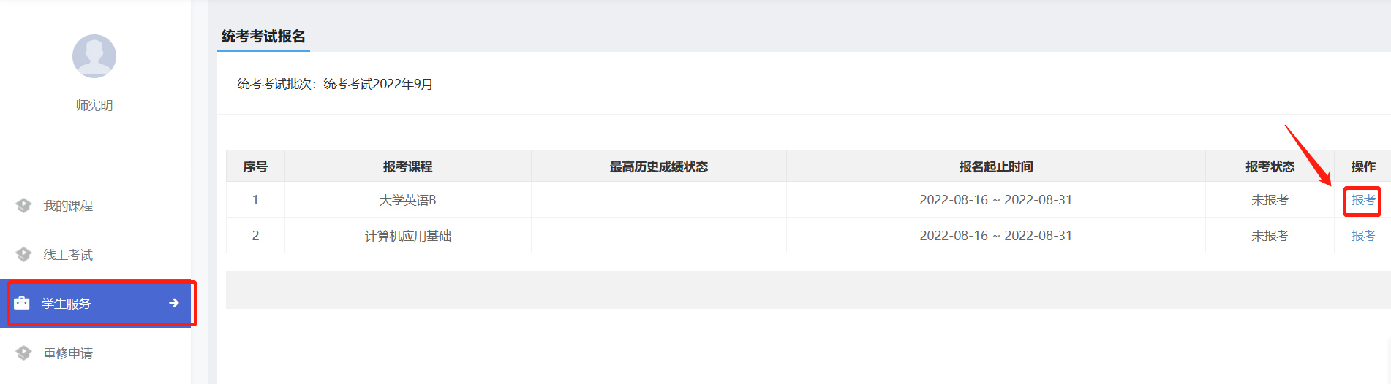
点击【电子签名】，系统会弹出签名框
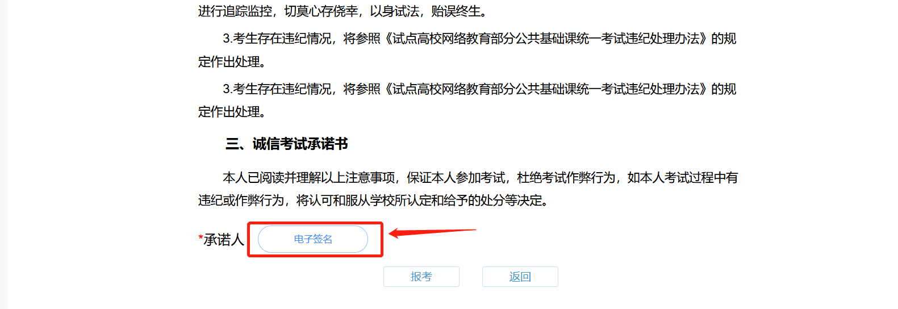
在签名框中用鼠标书写自己的姓名，然后点击【提交】，签名即可提交。若书写有误，可以【撤销】或【重写】。

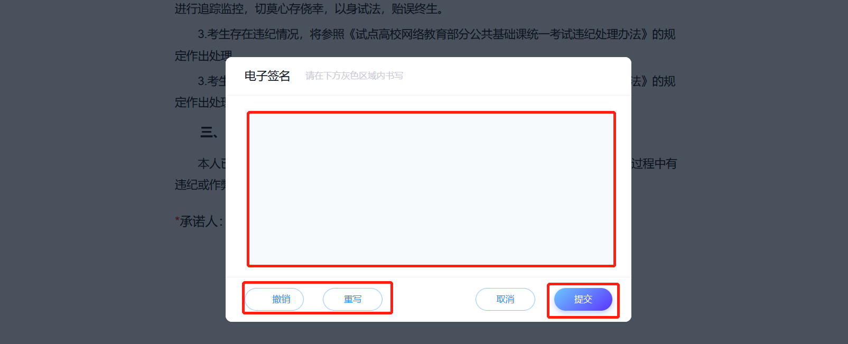
签名完成后，所签姓名会显示在电子签名按钮下方，确定无误后，可点击【报考】按钮，当系统提示操作成功后，说明报考成功。
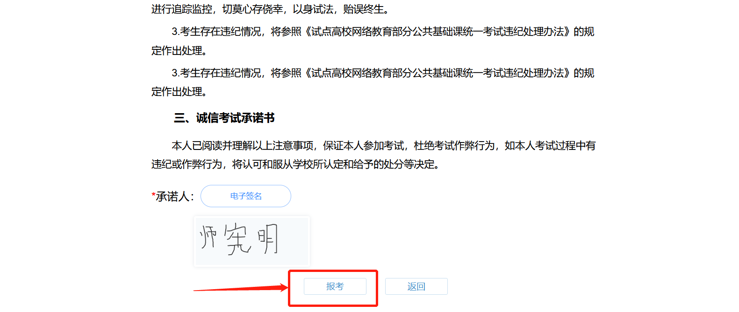
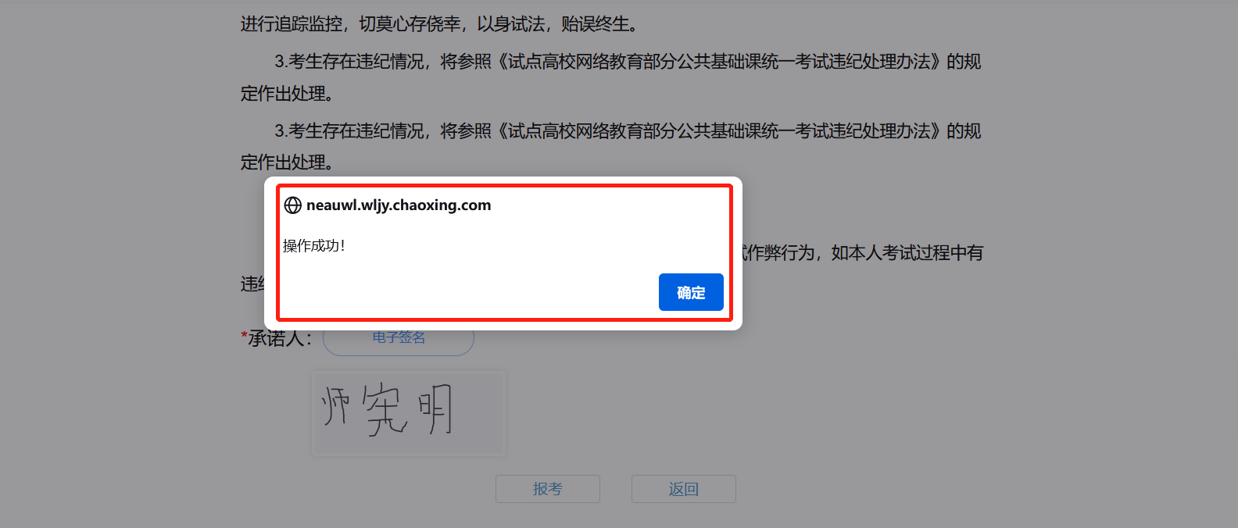
对于已报考的课程，学生也可以【撤销报考】。
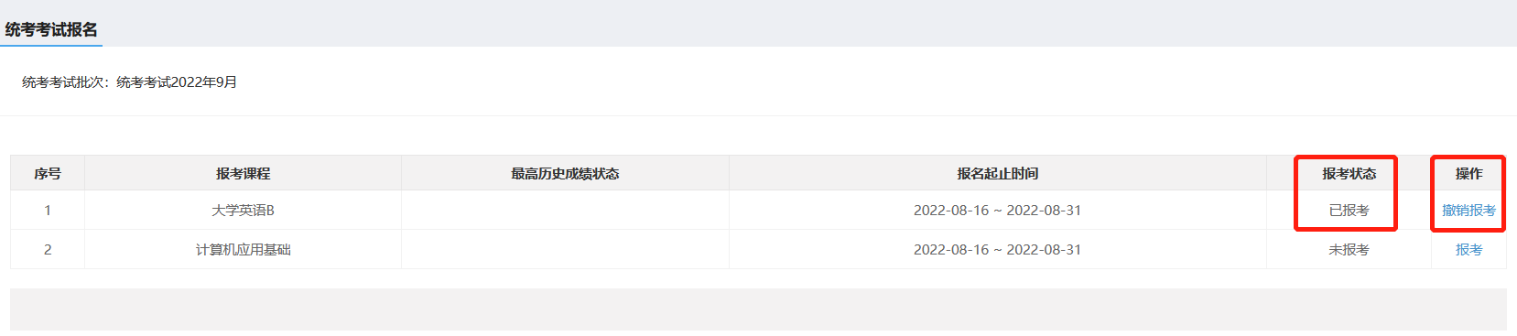
B、免考申请
点击目标课程后的【免考申请】按钮，开始统考免考申请。
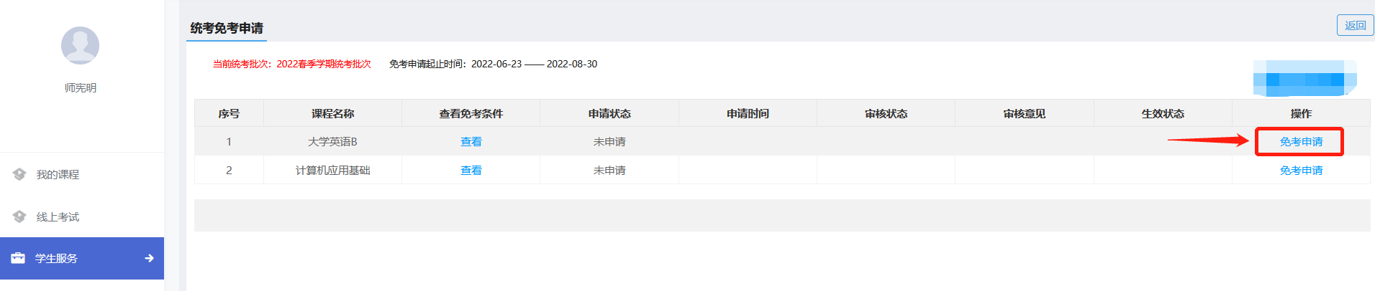
统考免考申请页面，学生可以选择相应的免考条件，并上传免考材料，然后点击【电子签章】进行电子签名后，才能完成免考申请。
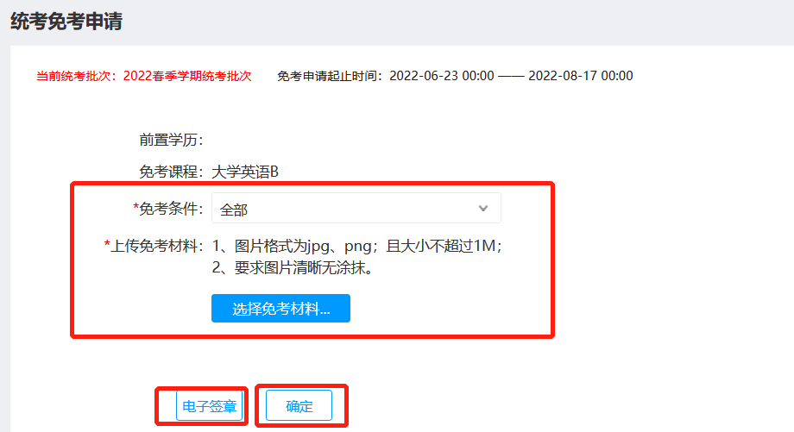
点击【电子签章】，学生可打开微信扫描二维码进行在线签名
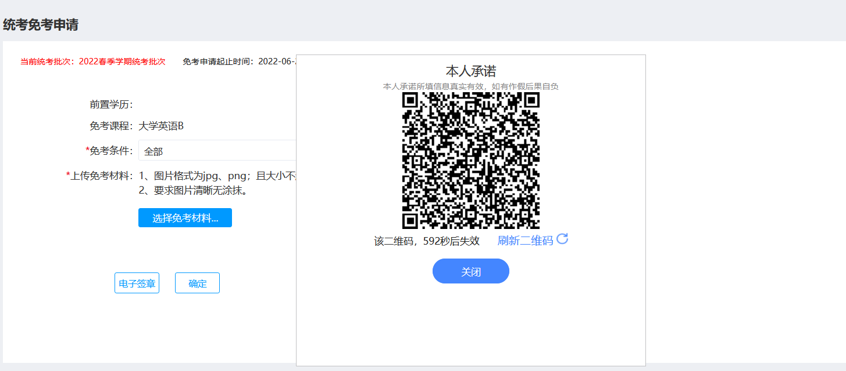
签名完成后，电子签章内容会展示在电子签章栏，确定无误后点击【确定】按钮，提交免考申请即可。
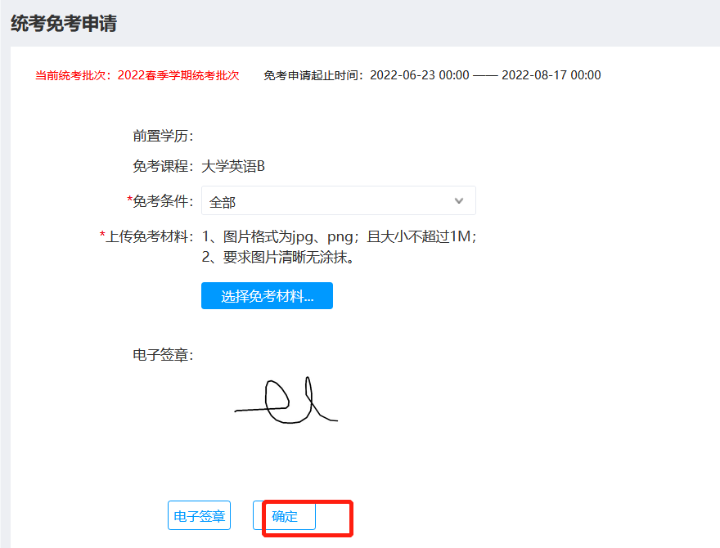

C、成绩查询
学生可在此页面查询自己统考科目及其相应统考成绩。
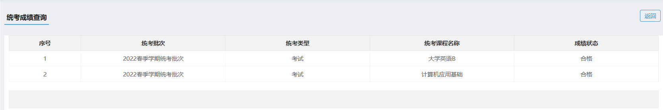

重修申请
A、在pc端的重修管理下，找到想要申请重修的课程点击申请
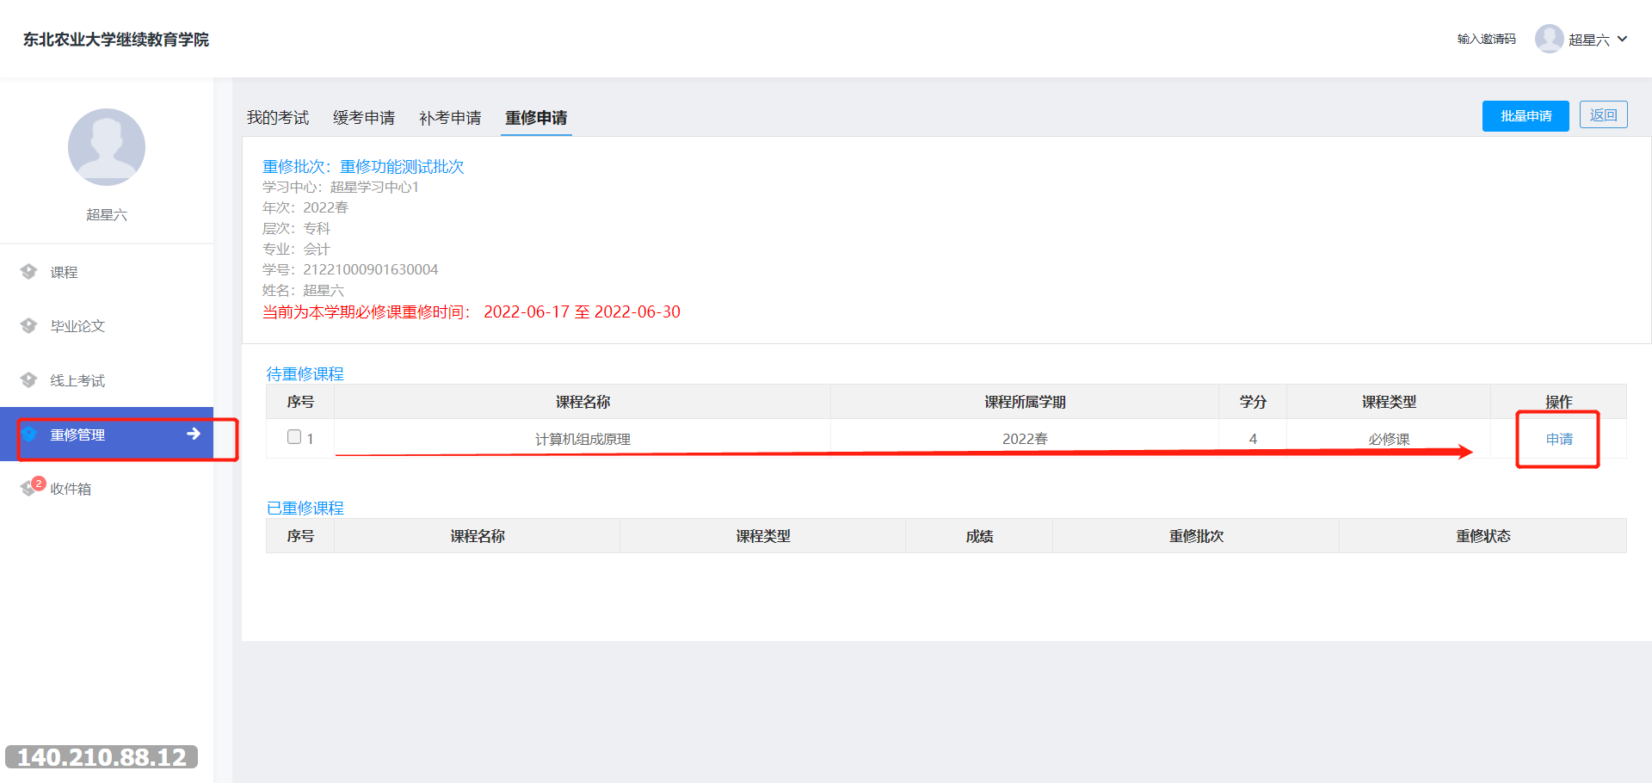
填写申请说明以及材料点击确定
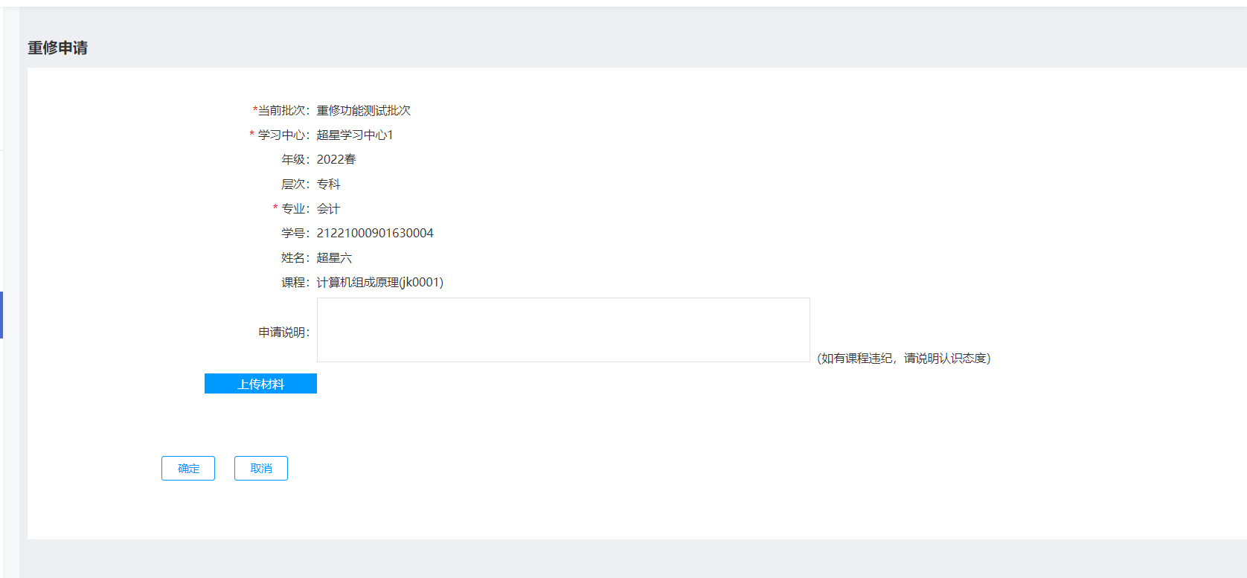
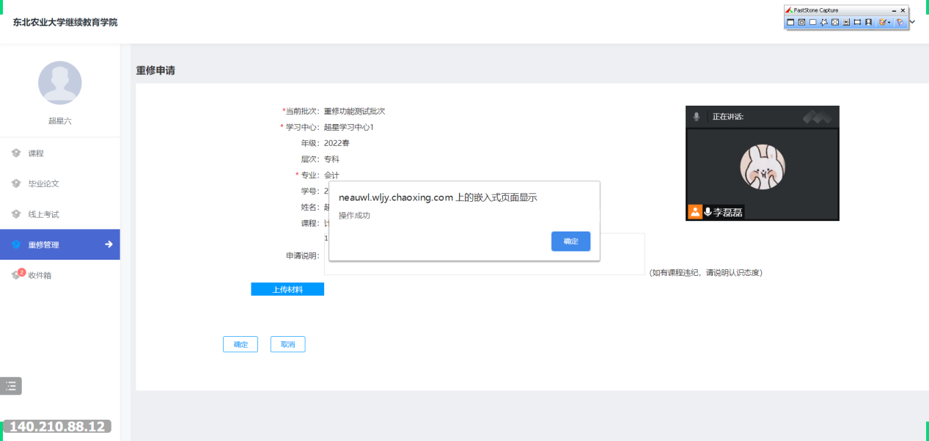
申请递交成功，申请的课程会在已重修课程下显示，并显示审核状态
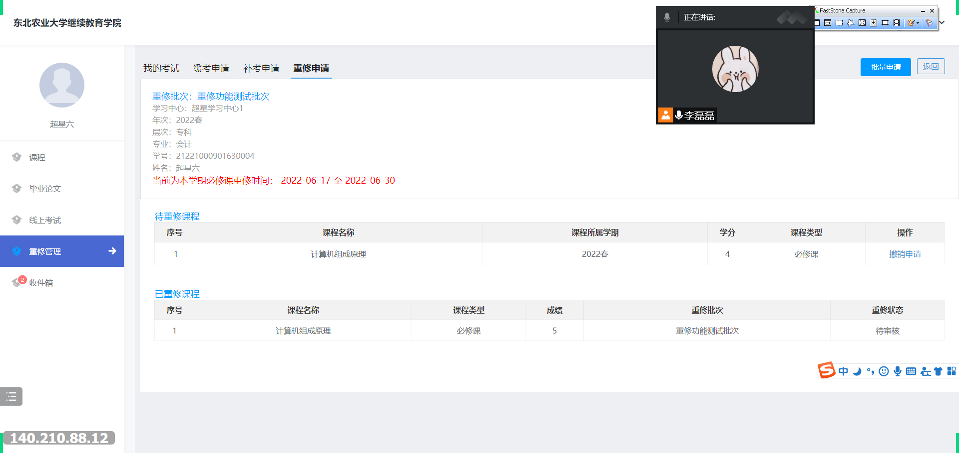
B、审核成功后会在当前界面的下显示审核通过，在课程模块下会增加一门标记为重修的课程，此时可以进行重修学习
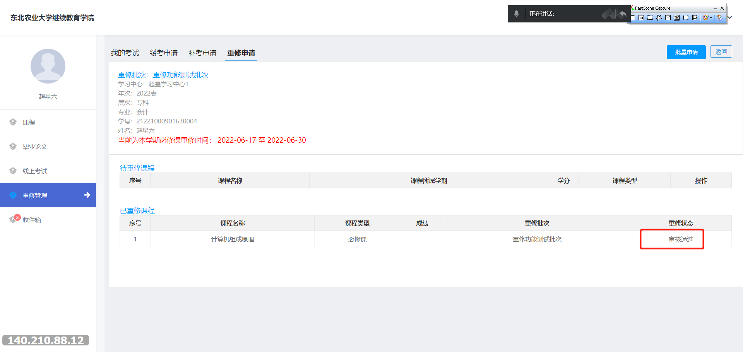
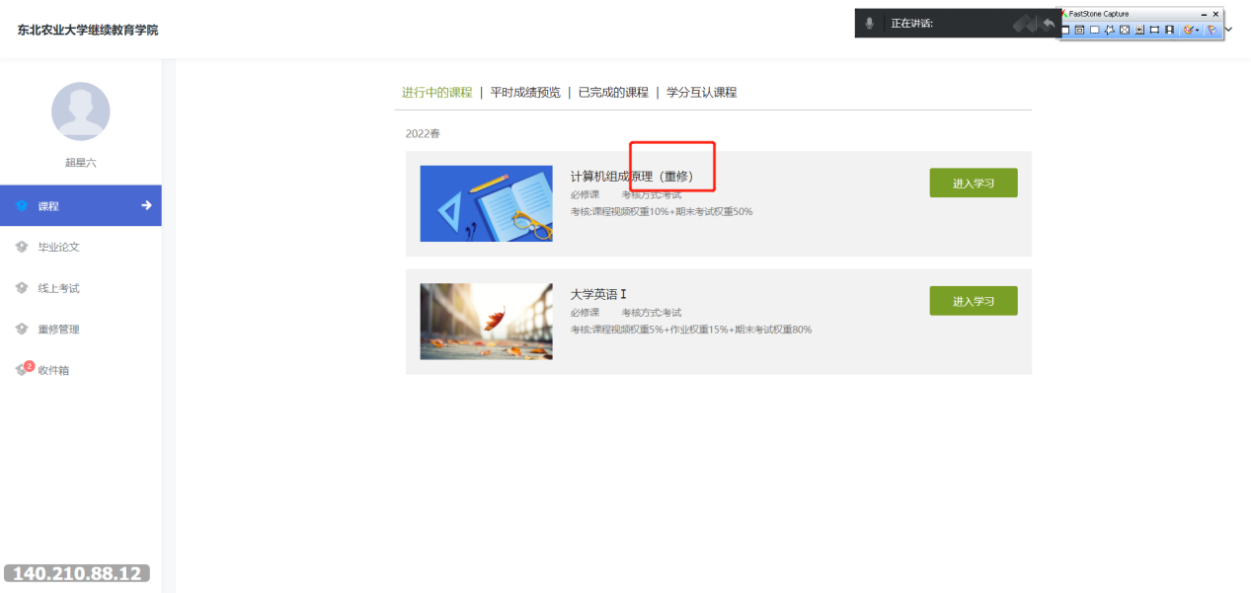

二、移动端

安装登录

（1）安装学习通app
目前，超星学习通支持Android和IOS两大移动操作系统。下载安装超星学习通前，请确定您的设备符合系统要求。
您可以通过以下途径下载安装超星学习通：
①应用市场搜索“学习通”，查找到图标为的App，下载并安装。
②扫描下面的二维码，跳转到对应链接下载App并安装（如用微信扫描二维码请选择在浏览器打开）。

③移动设备浏览器访问链接http://app.chaoxing.com/，下载并安装App。
注意：Android系统用户通过②③两种方式下载安装时若提示“未知应用来源”，请确认继续安装；IOS系统用户安装时需要动态验证，按照系统提示进行操作即可。

（2）登录学习通
1）打开学习通app，点击最下方的其他登录方式
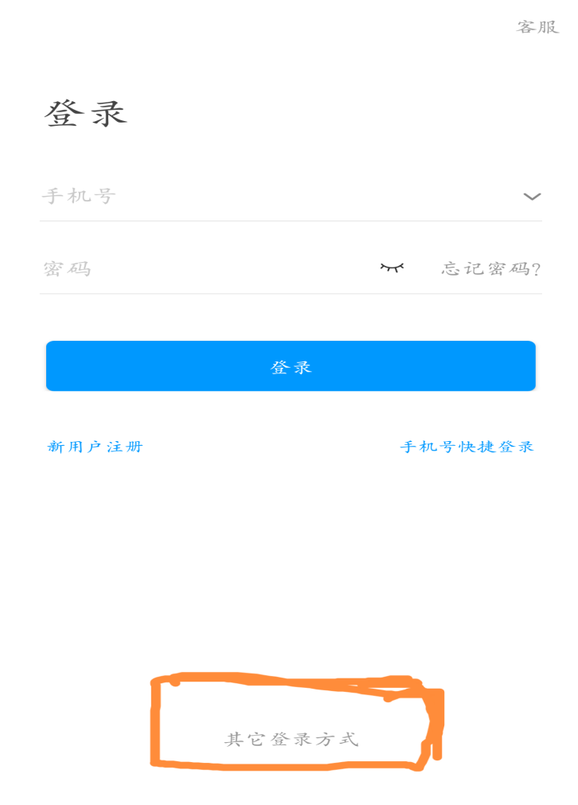
2）在学校/单位/fid机构代码输入：133444选择东北农业大学继续教育学院，之后输入本人学号和初始密码，输入正确点击登录。
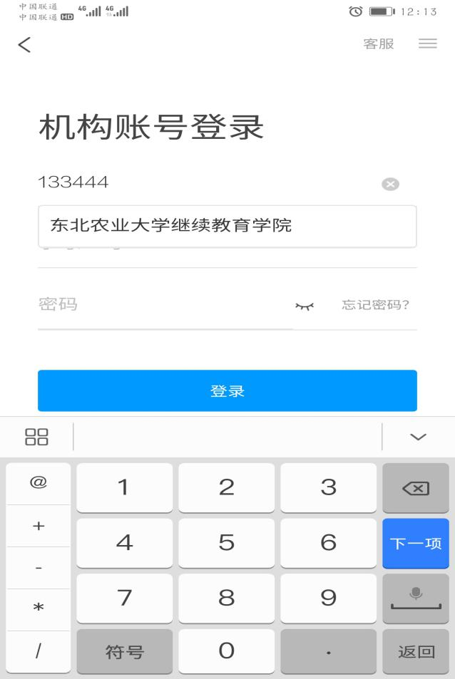
3）绑定本人手机号，也可跳过。建议绑定，更加安全。
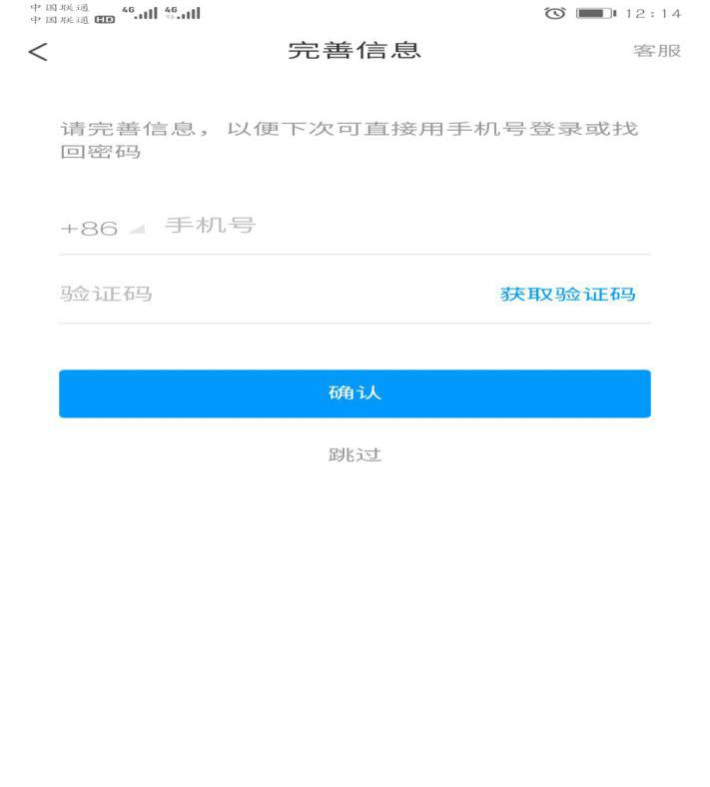

学习
点击首页，切换到东北农业大学继续教育学院平台
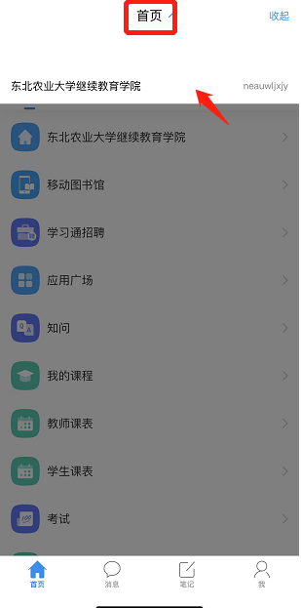
（1）移动端课程学习
A、进行中的课
点击【查看权重】，可以查看目标课程考核权重比例。
点击【进入学习】，可以开始学习课程。
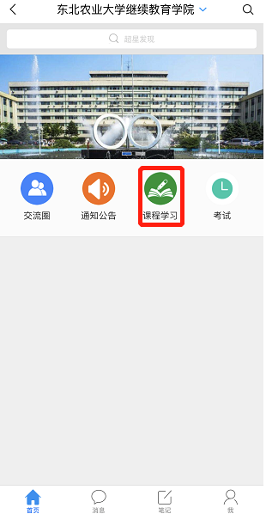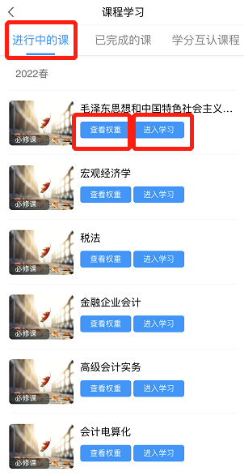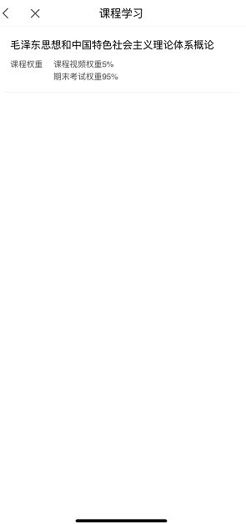

课程学习界面学习流程：
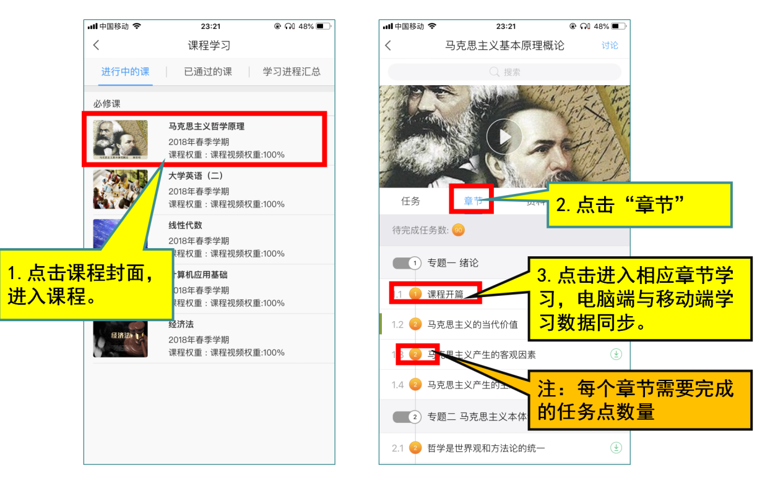
B、已完成的课
点击【已完成的课】，可以查看所学科目完成情况。

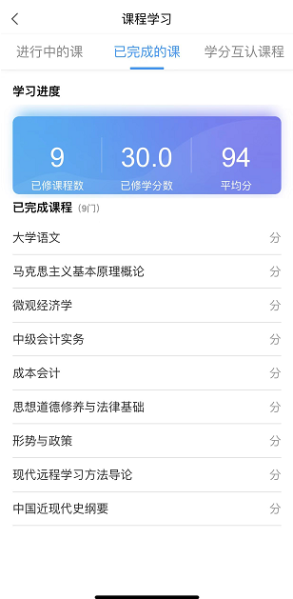
（2）移动端考查课考试
A、考试位置
- 移动端收件箱里的考试。
登录进入移动端学习通-点击消息-点击收件箱-进入相应的考试通知-点击考试，开始考试。

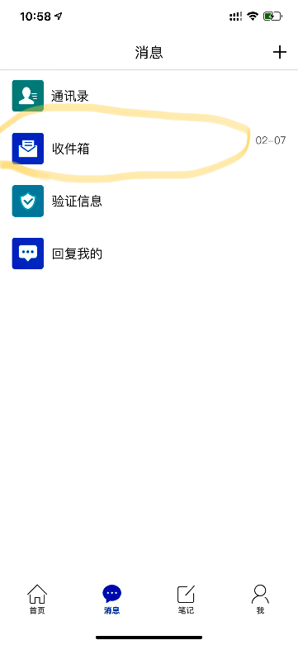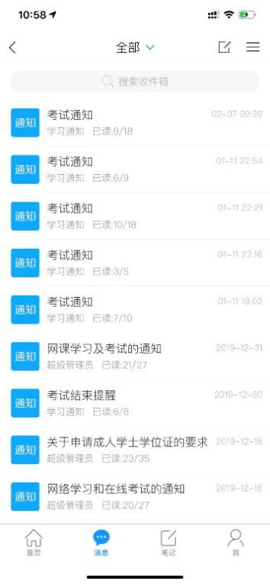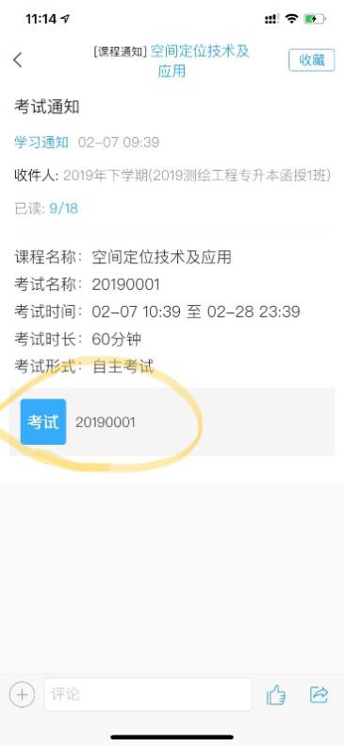
- 移动端课程任务中的考试
点击课程学习，进入课程中，在此课程中点击考试。
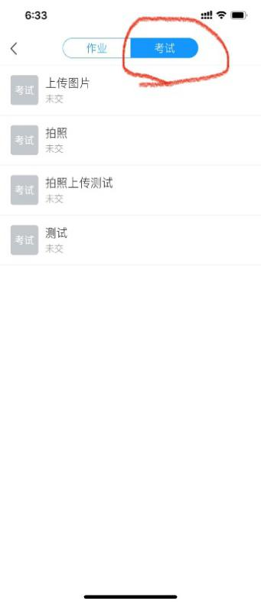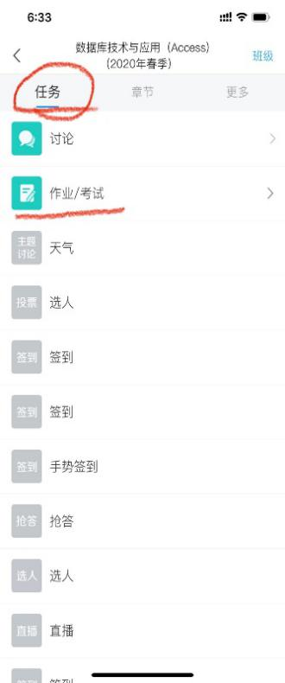
B、移动端考试作答及提交
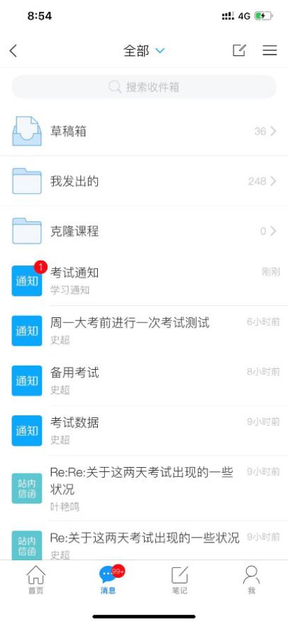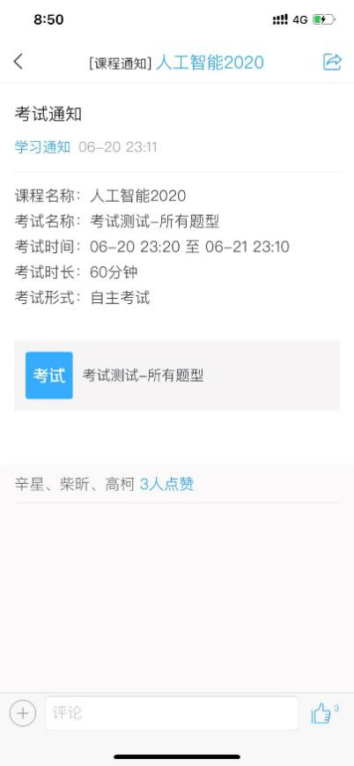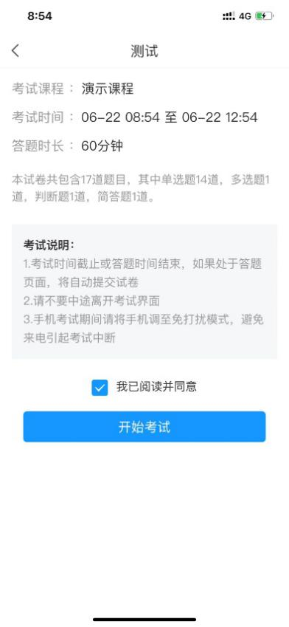
同意考试说明后点击开始傲视
点击考试

进入收件箱，找到考试通知

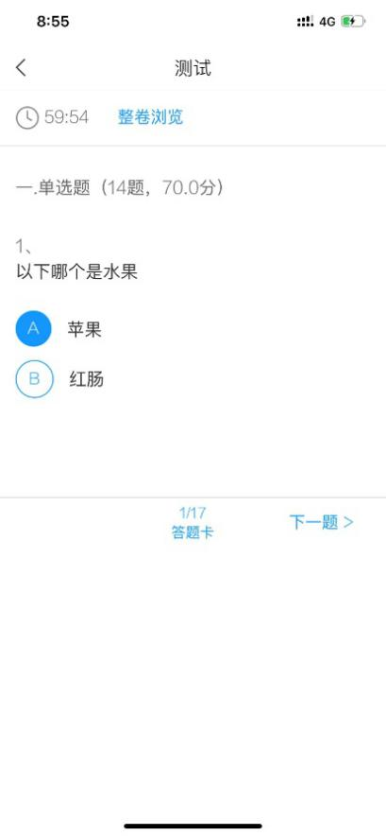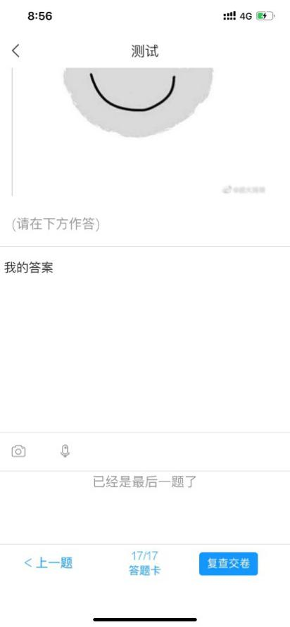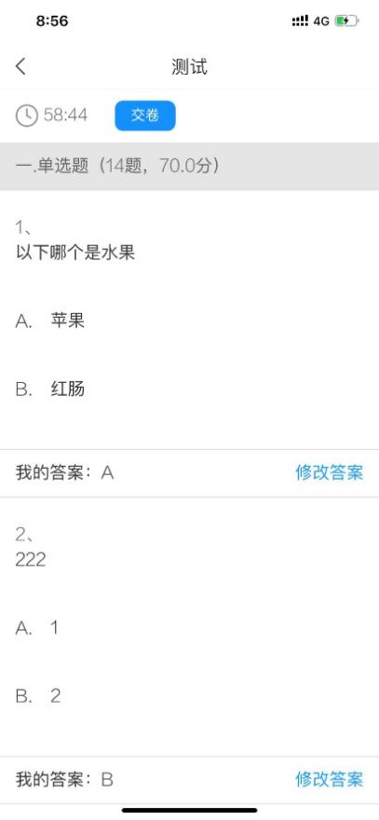
如复查没问题，点击交卷按钮。
如有答案的修改，点击修改答案
全部完成后，点击复查交卷
作答完当前页面题目后点击下一题，进入下一题

（3）移动端作业作答

A、收件箱通知作答作业，老师发布作业后，学生将在学习通 APP 中收到“作业/考试提交提醒”，学生可直接点击该提醒进入作答页面。
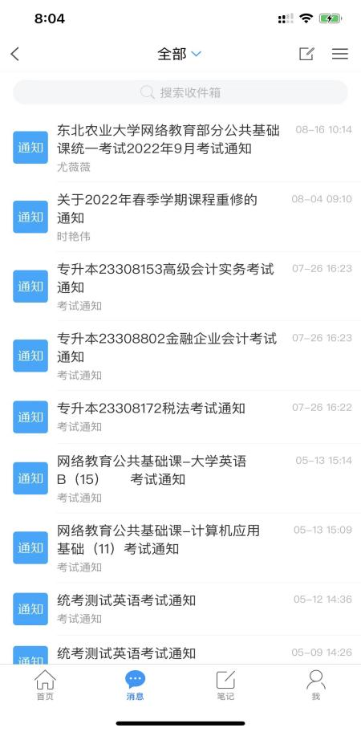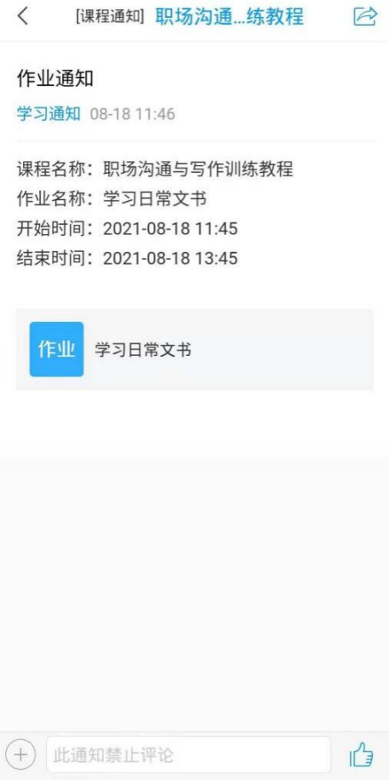

- 如果错过了作业/考试提醒，也可在在课程中点击“我学的课-作业/考试”进入答题。
点击课程学习-任务-作业/考试-作业标签页，开始作答作业。
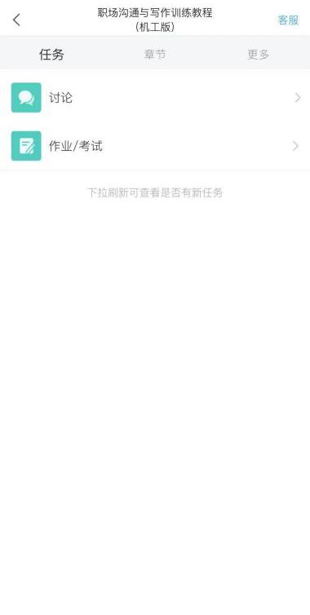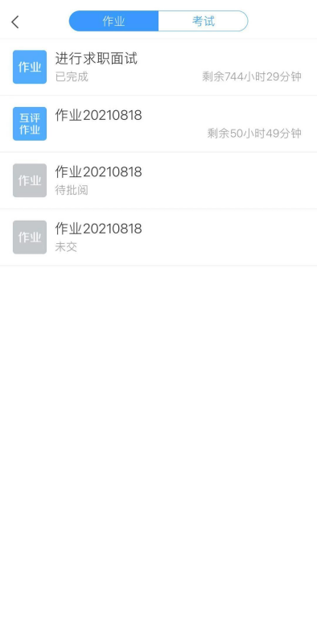

考试课考试

方式一：点击考试栏进行考试
A、点击考试功能球考试，点击功能球，列表页会展示出学生所需要考试的所有科目
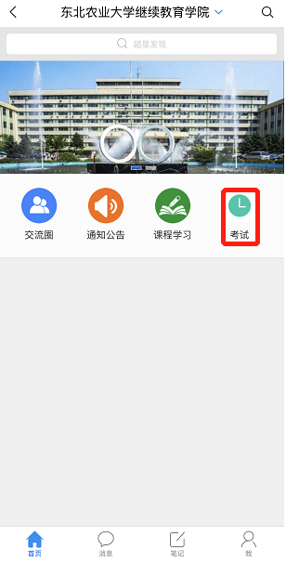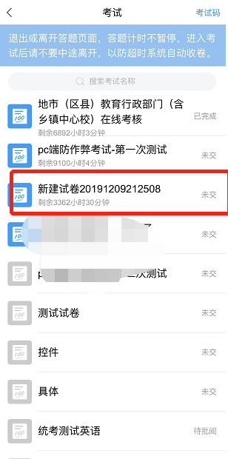

B、点击我已阅读并同意，点击开始考试
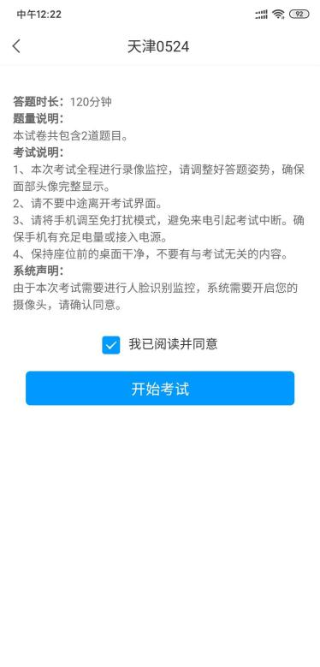
C、进行人脸识别，之后开始作答，全部作答完毕后进行交卷。考试过程中请保持摄像头开启。
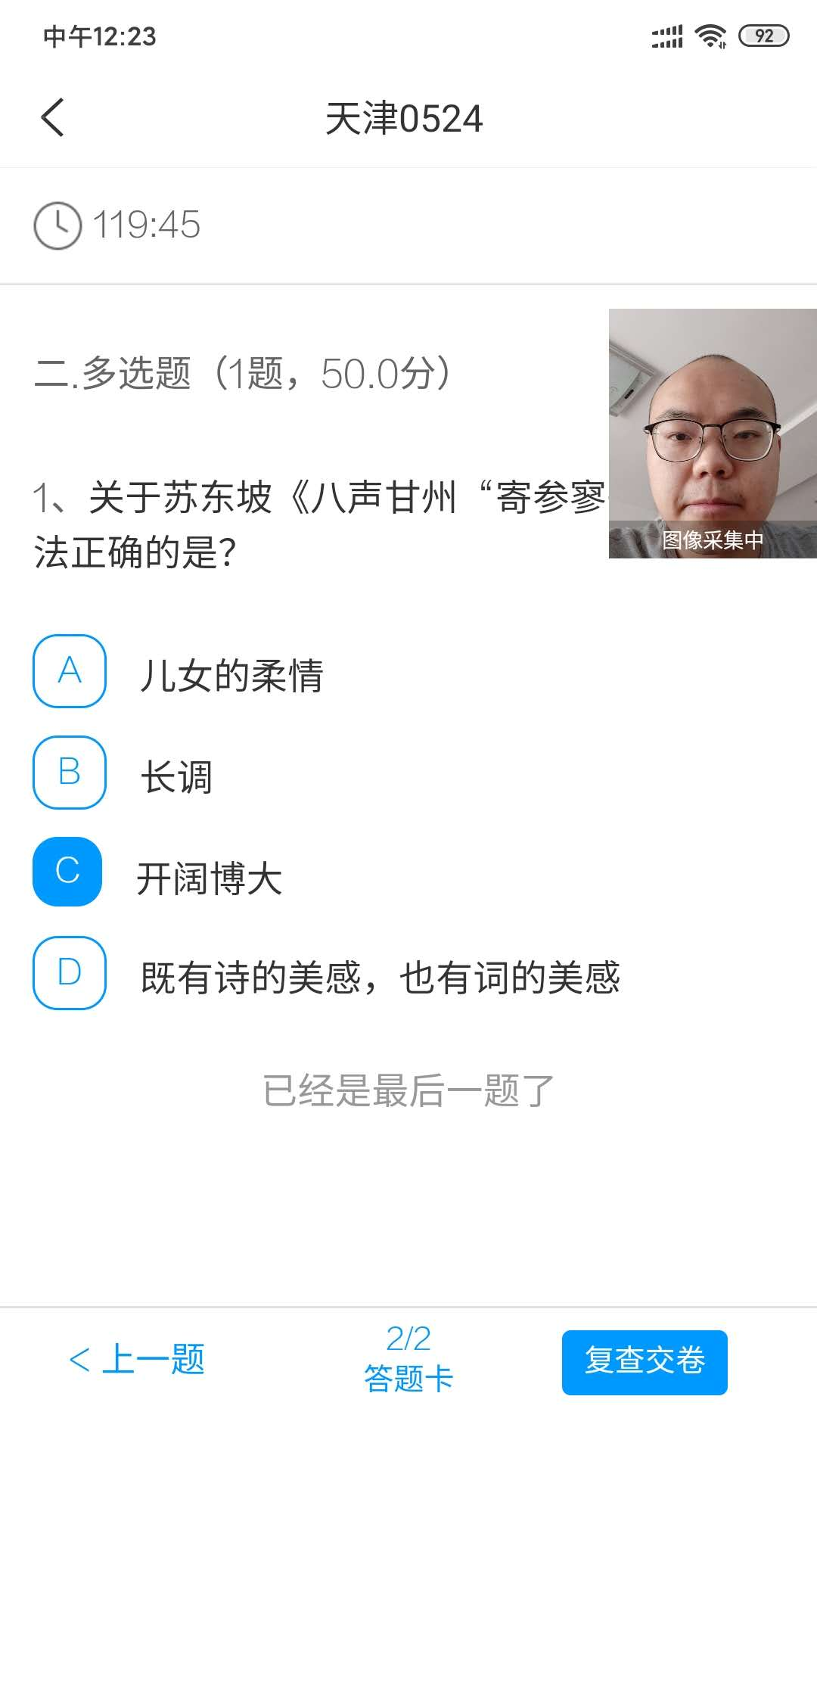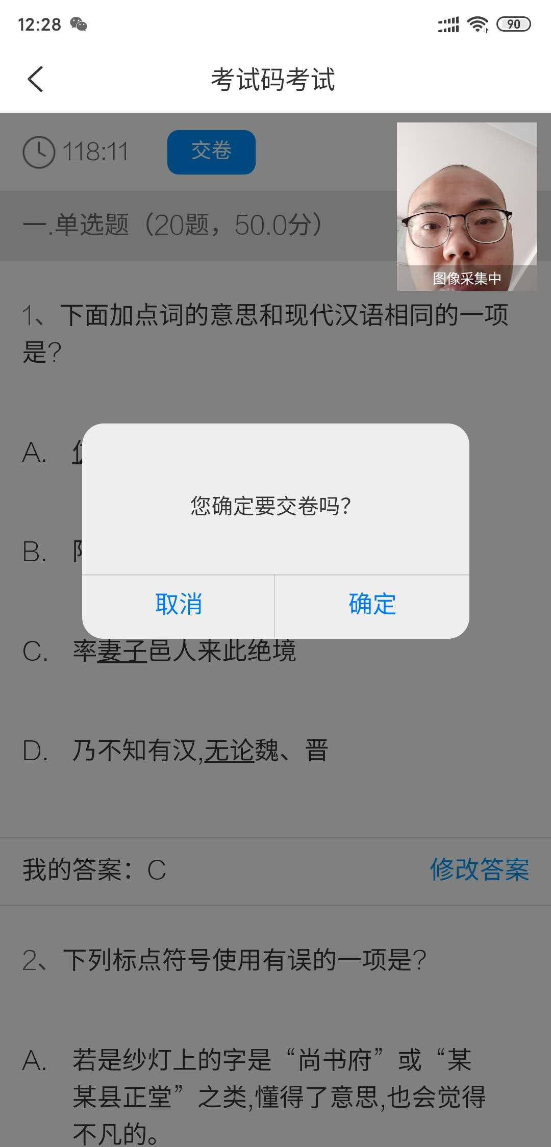

方式二：便捷考试
学校发起了考试通知，点击通知进入考试。
